

**QD. 01 CONJ. ”N” LOTE 17/19-ITAPOÃ**

**TEL.3488-1608 CEL.99174-4443**

**Nome : ______________________________________________________  
Data: _____/_______/_2020_Turma:______________________________  
Professora:__________________________________________________**

**PROVA DE CIÊNCIAS (4º Bimestre) 2º ANO**

**1)** OBSERVE A GRAVURA E ESCREVA O NOME DAS PARTES DO CORPO QUE VOCÊ CONHECE E PINTE

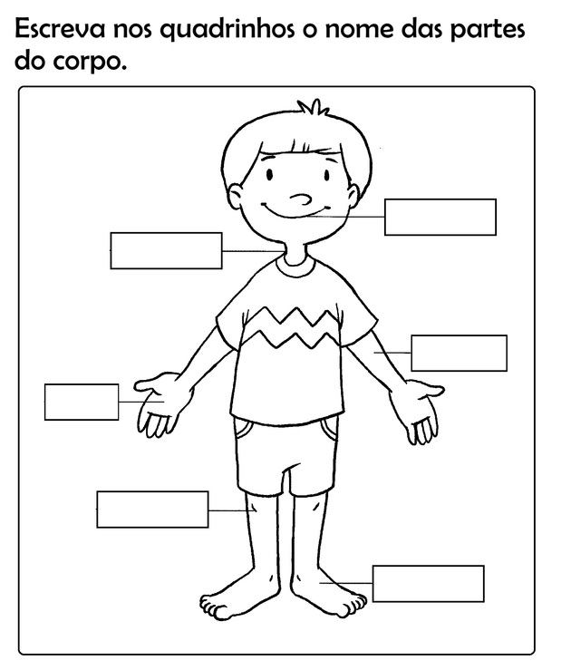

2) MARQUE **V**,PARA AS FRASES VERDADEIRAS,E **F**,**PARA AS FALSAS.**

( )OS MEMBROS SUPERIORES SÃO FORMADOS PELAS COXAS,PELAS PERNAS E PELOS PÈS.

( )NA CABEÇA,FICAM OS OLHOS,AS ORELHAS,AS ORELHAS,O NARIZ E A BOCA.

( )NO TRONCO,FICAM ON TÓRAX E O ABDOMEM.

( )OS MEMBROS SUPERIORES SÃO FORMADOS PELOS BRAÇOS,ANTEBRAÇOSE PELAS MAOS .

( )NOSSO CORPOPERMANECE O MESMO DURANTE TODAS AS FASES DA VIDA.

**3)** NÚMEREA SEGUNDA COLUNA DE ACORDO COM A PRIMEIRA.  
  
1. MEMBROS ( ) ESQUELETO

2. TRONCO ( ) BRAÇOS E PERNAS

3. MÚSCULOS E OSSOS ( ) ABDOMEMN

4. OSSOS ( ) POSSIBILITAM OS MOVIMENTOS

4) OBSERVE A IMAGEM E RESPONDA ÁS QUESTÕES:

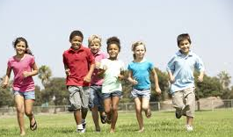

**A)** A AÇÃO QUE AS CRIANÇAS ESTÃO EXECUTANDO É **VOLUNTÁRIA** OU **INVOLUTARIO**?

_______________________________________________________________________

**4)** COMPLETE AS FRASES COM OS CINCO SENTIDOS QUE USAMOS PARA:

**A)** SENTIR O SABOR DOS ALIMENTOS:___________________________________

**B)** SENTIR O CHEIRO: ______________________________

**C)** TOCAR AS COISAS:______________________________________

**D )** VER A BELEZA DAS FLORES:_______________________________________

**E )** ESCUTAR UMA LINDA CANÇAO:_______________________________________

**5)** ESCREVA DE ACORDO COM QUE VOCÊ APRENDEU O NOME DOS ORGÃOS DO SENTIDOS CORRESPONDENTE A CADA PARTE DO CORPO:

**A)** NARIZ:_______________________________  
**B )** BOCA:________________________________  
**C)** MÃO :_________________________________  
**D)** ORELHA:______________________________

**6)** ESCREVA **C**,PARA AS AFIRMAÇOES **CORRETAS**,E **I**, PARA AS **INCORRETAS.**

( ) NÃO SE DEVE LIMPAR AS ORELHAS NUNCA.

( ) FICAR MUITO PRÒXIMO À TELA DO COMPUTADOR.

( )PASSAR PROTEGER SOLAR ANTES DE SAIR AO SOL AJUDA A CUIDAR DA PELE.

( ) OS PELOS DO NARIZ AJUDAM A FILTRAR O AR QUE RESPIRAMOS.

( )DEFICIENTE AUDITIVOS SE COMUNICAM POR MEIO DE SINAIS.

**7)** COMPLETE O QUADRO A SEGUIR INFORMANDO A ORIGEM DE CADA ALIMENTO.

|  |  |
| --- | --- |
| ALIMENTO | ORIGEM |
| QUEIJO |  |
| AZEITE |  |
| LINGUIÇA |  |
| AÇUCAR |  |

**8)** ESCREVA CINCO TIPOS DE ALIMENTO QUE VOCÊ CONSIDERA SAUDÁVEIS.

____________________________________________________________________

A) QUAIS SÃO AS FRUTAS E VERDURAS QUE VOCÊ GOSTA DE COMER?

___________________________________________________________________

B) QUAIS SÃO OS BENEFÍCIO QUE UMA BOA ALIMENTAÇÃO TRAZ PARA NOSSA VIDA.

____________________________________________________________________  
____________________________________________________________________

**9)** ESCREVA SOBRE O QUE A IMAGEM REPRESENTA .

|  |
| --- |
|  |

________________________________________________________________

________________________________________________________________

A) COMPLETE AS FRASES COM AS PALAVRAS ABAIXO.

DORMIR - ESCOVAR - LÍNGUA - ACORDAR

DEVEMOS_______________OS DENTES E A LÍNGUA______________________APÓS AS REFEIÇÕES, ________________________E AO_______________________

**10)** DESCREVA SEUS HÁBITOS DIÁRIO DE HIGIENE.

PELA MANHÃ____________________________________________________________  
_______________________________________________________________________

Á TARDE________________________________________________________________  
______________________________________________________________________

**11)** OBSERVE A IMAGEM:



A) A FORMA COMO A PESSOA ESTÁ UTILIZANDO O APARELHO PODE CAUSAR ALGUM PROBLEMA?

______________________________________________________________________________________________________________________________________________

B) VOCÊ UTILIZA ALGUM TIPO DE APARELHO ELETRÔNICO COM FREQUÊNCIA ? EM CASO AFIRMATIVO,QUANTAS HORAS POR DIA?

______________________________________________________________________________________________________________________________________________

**BOA SORTE !!!**